Лабораторная работа № 5
ПОСТРОЕНИЕ МОДЕЛЕЙ ПРЕДМЕТНОЙ ОБЛАСТИ
С ИСПОЛЬЗОВАНИЕМ CASE-СРЕДСТВ
Цель работы: получить основные понятия и навыки по проектированию и созданию классов с использованием UML.
Вариант: Авиакомпания. Определить иерархию самолетов. Создать авиакомпанию. Посчитать общую вместимость и грузоподъемность.
На рисунке 1 изображена UML диаграмма.
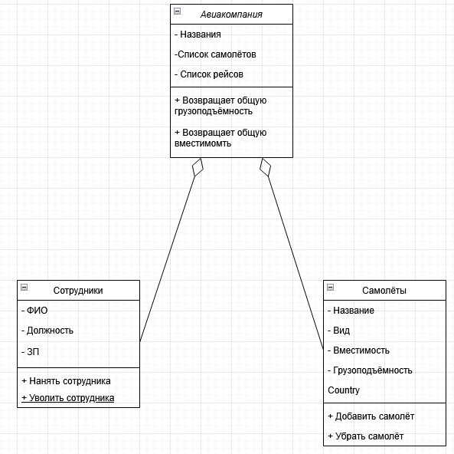
Рисунок 1 – UML диаграмма

